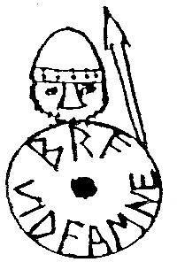

Fullmakt ges till

Fullmakt

Namn
för att vid föreningsstämman föra min talan och utöva min rösträtt
Datum för föreningsstämman (år, månad och dag)

Underskrift
Ort och datum
Underskrift
Namnförtydligande
Förening

Om ombud fullmakt m.m.
Medlem får utöva sin rösträtt genom ombud. Ombudet ska visa upp en skriftligt daterad fullmakt i original. Den gäller högst ett (1) år från undertecknandet. Ombud får inte företräda mer än två (2) medlemmar.

Vem kan vara ombud?
- annan medlem
- medlemmens make/maka, registrerad partner eller sambo
- föräldrar
- syskon
- myndigt barn
- annan närstående som varaktigt sammanbor med medlemmen i föreningens hus
- god man

